
KOLEJ KOMUNITI BANDAR PENAWAR
KEMENTERIAN PENGAJIAN TINGGI MALAYSIA

KERTAS KERJA

SMK | PERPAIPAN DOMESTIK
ARENA PEMBELAJARAN | 05 : Pemasangan Paip Sanitari
APL | 05.01: Laksanakan Pemasangan Paip Sanitari
TUGASAN | Memasang,menyambung paip, memeriksa dan membuat pengubahsuaian bagi pemasangan paip sanitari.
OBJEKTIF APL :

Di dalam Aktiviti Pembelajaran dan Latihtubi (APL) melaksanakan penyambungan paip sanitari, pelajar-pelajar atau perantis-perantis boleh melakukan tindakan-tindakan berikut:-
- Dapat mencari maklumat dan mentafsir lukisan skematik.
- Dapat menyediakan paip, ‘fitting’, alat pengukur dan alat pemotong.
- Dapat merancang menanda ukuran, melakukan kerja pemotongan dan penyambungan paip sanitari.
- Dapat menilai ketepatan ukuran, kekemasan pemotongan, kekemasan sambungan, kebersihan, dan keselamatan hasil dan proses aktiviti yang dijalankan.

PERALATAN DAN BAHAN

- Paip uPVC Ø100mm
- Paip uPVC Ø75mm
- Paip uPVC Ø38mm
- Tee sama paip uPVC Ø100mm
- Tee pengurang paip uPVC Ø100mm X 38mm
- Tee pengurang paip uPVC Ø100mm X 75mm
- Siku sama paip uPVC Ø100mm
- Siku sama paip uPVC Ø75mm
- Perangkap ‘P’ Ø38mm
- Gergaji besi
- Perengkuh besen
- Pemotong paip PVC
- Kikir rata
- Kikir bulat
- Alat mengukur dan menanda
- Ragum Yoke
- Solvent Cement
- Pita PTFE
- Kertas pasir halus
- Spana boleh laras
- Pam penguji kebocoran

KOD | APL : 05.01 |  | Muka 3 drp 5
ARAHAN DAN LANGKAH-LANGKAH  Pelatih-pelatih dikehendaki mengikut aturcara kerja bagi penyambungan paip pembuangan  - Lakukan kerja-kerja mengukur bendakerja.  2. Lakukan kerja menanda mengikut  pelan yang diberi.  - Lakukan kerja memotong paip uPVC mengikut spesifikasi yang diberi.  - Lakukan kerja menyambung paip mengikut pelan.  - Menentukan keceruan paip.  - Melakukan kerja pengujian sambungan  pemasangan paip pembuangan  . |  | Sila senaraikan bahan-bahan yang digunakan bagi pemasangan projek amali di ruangan ini.  1.  2.  3.

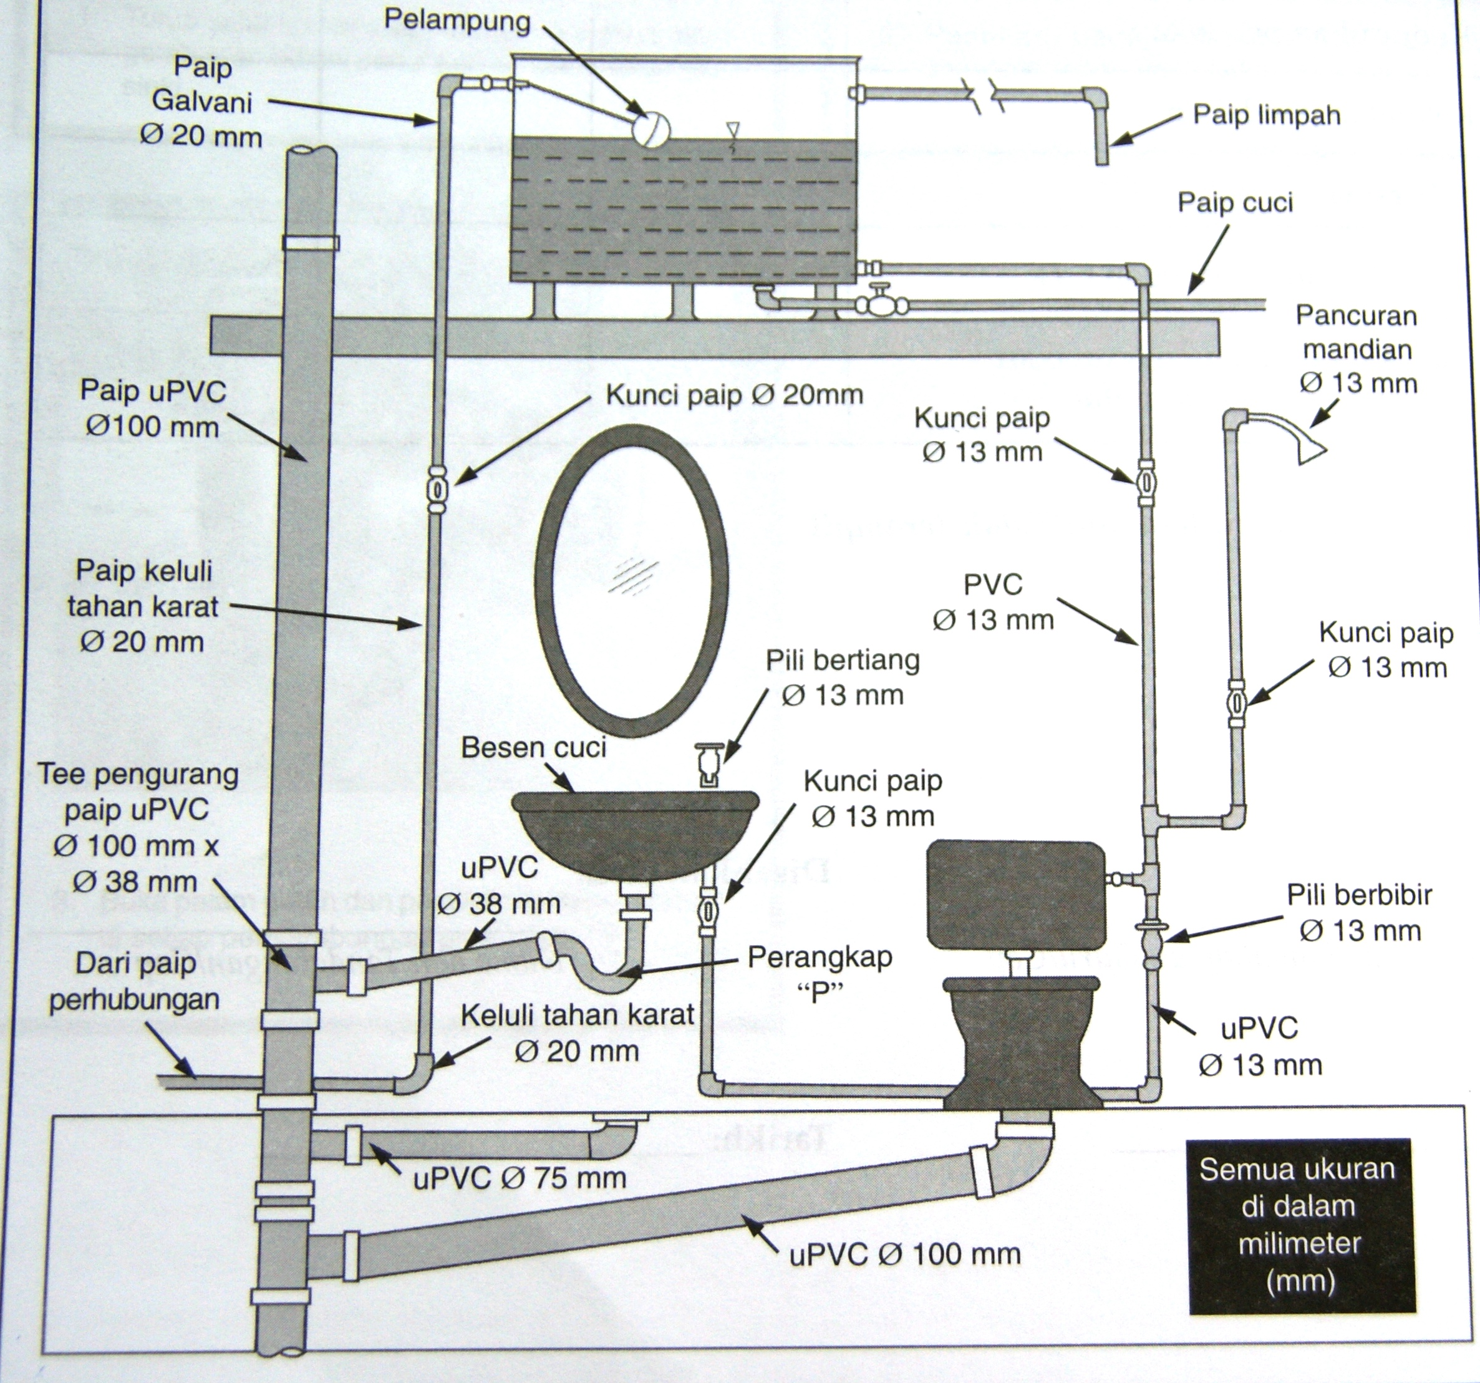

PEMASANGAN PAIP SANITARI

